Заполнение опросного листа не накладывает какие-либо обязательства на вас.

Чем более подробно будет заполнен опросный лист, тем лучше мы поймём вашу потребность, и тем более качественное решение сможем Вам предложить.
В случае, если вы затрудняетесь ответить на некоторые вопросы – пропускайте их.
ОПРОСНЫЙ ЛИСТ – ГРАВИТАЦИОННЫЕ СЕПАРАТОРЫ ЦКЛ
Наименование объекта:
Заказчик:
Контактное лицо:
Телефон / e-mail:
Стадия объекта: | проект стадия «П»: |  | проект стадия «Р»: |  | стадия закупки:

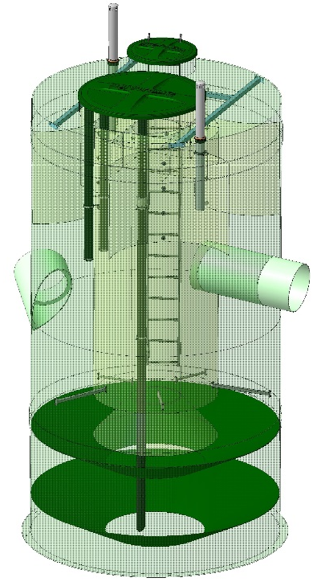 | Обязательные исходные данные  (пункты обязательные для расчета стоимости)
Параметр, (ед. измерения) | значение
Производительность поступающего стока, л/с
Установка: в помещении / под газоном / под проезжей частью
Глубина заложения подводящей сети (лоток),
h мм *
Материал и диаметр подводящей / отводящей трубы, мм | Вход –  Выход -

* - если точная глубина не известна, необходимо указать менее или более 2500 мм.

Дополнительные исходные данные
Параметр, (ед. измерения) | значение
Режим поступления стоков (напорный / безнапорный)
Направление подводящей / отводящей трубы, часы | Вход –  Выход -
Сейсмичность объекта (MSK-64), баллы
Габаритные размеры оборудования, мм (при наличии проектной документации)

Дополнительные опции
- Датчик уровня песка
- Чугунный люк (при размещении под проезжей частью)
- Насосное оборудование для откачки осадка
Концентрации загрязнений в поступающих сточных водах:
Загрязняющие вещества | На входе
Взвешенные вещества, мг/л
Гидравлическая крупность, мм/с
Нефтепродукты, мг/л
Другие загрязнения, мг/л:

Дополнительная информация:

Примечание: возможно изготовление оборудования по техническому заданию заказчика.

